Dzieci zmieniają podejście rodziców przy wyborze mieszkania
Młodzi rodzice to jedna z najważniejszych grup zakupowych na rynku mieszkaniowym. Sieć agencji Metrohouse przeprowadziła ankietę wśród rodzin z dziećmi, które w najbliższym czasie decydują się na zakup mieszkania. Zarówno dla deweloperów, jak i pośredników jest to jedna z najważniejszych grup klientów.

Ankietowani pytani o rodzaj rynku, na którym skupiają swoje poszukiwania, niemal w takim samym zakresie wymieniali rynek wtórny, jak i pierwotny. – Wybór konkretnego rynku nie jest oczywisty. Klienci warunkują zakup konkretnego mieszkania wieloma zmiennymi. Równie często jak nowych ofert, poszukują propozycji zakupu lokali wybudowanych w ostatnich latach, które cieszą się dużą popularnością na rynku wtórnym. Zwykle są jednak droższe od propozycji deweloperów, ale w przeciwieństwie do nich nadają się często do wprowadzenia od zaraz i nie wymagają znacznych nakładów remontowych, komentuje Marcin Jańczuk z agencji Metrohouse.

62,7 proc. respondentów uznało, że najlepszym miejscem na zakup mieszkania dla rodziny z dziećmi są osiedla na obrzeżach miasta. Znacznie mniej odpowiedzi dotyczyło centrum miasta (20,9 proc.), a najmniej liczne odpowiedzi odnosiły się do przedmieść, które są właściwym miejscem do zakupu jedynie dla 16,4 proc. respondentów.

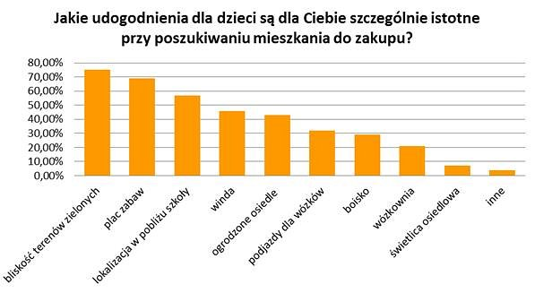

Klienci posiadający dzieci mieli możliwość wyboru udogodnień, na jakie zwracają szczególną uwagę przy wyborze ofert mieszkań. Dla największej liczby osób (75 proc.) bliskość terenów zielonych stanowi niewątpliwy atut przy poszukiwaniu lokalu. Zaraz po nim największą liczbę odpowiedzi uzyskał plac zabaw rozumiany w kontekście bezpiecznego miejsca do zabaw (69 proc.), a także lokalizacja w pobliżu szkoły lub przedszkola (57 proc.). Ponad 40 proc. ankietowanych sprawdza, czy w budynku znajduje się winda oraz czy stoi on na ogrodzonym i strzeżonym osiedlu. – Dodatkowo zapytaliśmy, czy respondenci przed zakupem sprawdzają poziom nauczania oraz miejsce w rankingu najbliższej szkoły. Dla 52 proc. ankietowanych ma to znaczenie, ale aż 48 proc. nie zwraca na ten element większej uwagi, mówi Marcin Jańczuk.

Według Wojciecha Marciszewskiego, prezesa zarządu Fundacji Rodzice Przyszłości, w zaprezentowanych badaniach cieszy troska rodziców o zagwarantowanie dziecku zdrowego, aktywnego rozwoju na świeżym powietrzu. – Dla rodzin z dziećmi najważniejsza jest lokalizacja oraz infrastruktura otaczająca nieruchomość, którą planują kupić, gwarantująca zdrowy, aktywny rozwój i wypoczynek (tereny zielone, place zabaw) oraz bezpieczeństwo (ogrodzone osiedla). Dla nich rodzice są w stanie zrezygnować nawet z udogodnień funkcjonalnych samego budynku takich jak winda, podjazd dla wózków i pomieszczenia gospodarcze.

Czy oferty, z którymi zetknęli się do tej pory klienci spełniają potrzeby rodzin z dziećmi? Niestety nie do końca. Zaledwie 6 proc. ankietowanych twierdzi, że aktualne oferty w zupełności spełniają ich oczekiwania i przyznaje im szkolną piątkę. Największa grupa (42 proc.) ocenia oferty na trójkę.

Opracowanie przygotowano na podstawie 110 ankiet wypełnionych przez klientów Metrohouse posiadających dzieci i poszukujących do zakupu nieruchomości.

